Лікарські рослини та сировина, які містять полісахариди.
- Загальна характеристика та біологічна дія полісахаридів.
- Гомополісахариди: глюкани, декстрини, фруктани. Лікарські рослини (ЛР) та лікарська рослинна сировина (ЛРС), яка їх містить
- Галактани, агор-агар, карагінан.
- Гетерополісахариди: камеді, слизи, пектинові речовини. Лікарські рослини (ЛР) та лікарська рослинна сировина (ЛРС), яка їх містить

- Загальна характеристика та біологічна дія полісахаридів.
Полісахариди поділяють на гомополісахариди, що побудо-вані з одного сахару, і гетерополісахариди, до складу яких входять залишки різних моносахаридів (від двох до шести). Найпоширеніші з рослинних полісахаридів: гексози — глюкоза, галактоза, маноза, галактуронова кислота; пентози — арабіноза, ксилоза; поширені також дезоксигексози — рамноза, фруктоза; 2-аміносахари — глюкозамін, галактозамін. Багато поліолів мають замінники невуглеводної природи — залишки сірчаної або фосфорної, органічних кислот, найчастіше оцтової.
Полісахариди можуть з’єднуватися ковалентними зв’язками з природними полімерами інших видів. Такі речовини називають змішаними полісахаридами. Крім вуглеводневої частини вони мають білковий або ліпідний компонент, наприклад, нуклеїнові кислоти і глікопротеїни, що містять поліглікозидні та поліпептидні ланцюги, ліпополісахариди, які побудовані з компонентів вуглеводневої і ліпідної природи, тощо.
Традиційно біологічно активні поліози класифікують за їх фізичними властивостями на камеді, слизи і пектинові речовини без урахування хімічної структури. Деякі полісахариди, крім того, мають тривіальні назви: гомоглікани — клітковина, крохмаль, амілоза, інулін, хітин; гетероглікани — хондріотин, пектин, гепарин тощо. Поліуронідами називають полісахариди, що побудовані з залишків уронових кислот, геміцелюлозами — полісахариди, що супроводжують целюлозу; мукополісахариди побудовані із залишків аміносахарів і уронових кислот тощо.
Полісахариди входять до складу тканин усіх живих організмів. За фізіологічною роллю в життєдіяльності рослин полісахариди поділяють на:
- метаболіти — моносахариди та олігосахариди, щоберуть участь у біохімічних процесах і є похідними речовинами вторинного синтезу;
- запасні речовини — групи полісахаридів, що виконують резервну функцію (крохмаль, інулін, деякі галактоманани, пектинові речовини, іноді моноі олігосахариди);
- структурні, або скелетні речовини — целюлоза, геміцелюлоза та пектин, які є опорним матеріалом клітинних оболонок у вищих рослин; клітинна оболонка грибів побудована з хітину.
Біологічні функції полісахаридів різноманітні: енергетичний резерв клітин — крохмаль, глікоген, ламінарин, інулін,деякі рослинні слизи; захисна — капсульні полісахариди мікроорганізмів, гіалуронова кислота і гепарин — в тканинах тварин, камеді— у рослин; підтримання водного балансу відбувається завдяки аніонним сполукам (слизи, пектин, полісахариди водоростей), а також вибірковій іонній проникності клітин; забезпечення специфічних міжклітинних взаємодій та імунологічних реакцій: складні полісахариди утворюють клітинні поверхні і мембрани; гліколіпіди — найважливіші компоненти мембран нервових клітин і оболонок еритроцитів; вуглеводи клітинної поверхні часто зумовлюють взаємодію клітин з вірусами.
У фармацевтичній практиці полісахариди використовують як самостійні лікарські засоби і як допоміжний матеріал в технології виготовлення ліків. Медичні препарати з полісахаридів мають пом’якшувальну, ранозагоювальну, противиразкову, обволікаючу, відхаркувальну, болезаспокійливу, послаблюючу дію тощо. Екзогенні полісахариди при введенні в організм зменшують запалення, прискорюють репаративні процеси, впливають на ланки імунітету, гальмують ріст пухлин. Захисна дія полісахаридів на органи травлення, особливо сульфованих гліканів, обумовлена їх здатністю утворювати з білками речовини із новими фізико-хімічними властивостями, які можуть обмежувати травну активність пепсину. Вуглеводи, внаслідок їх взаємодії з іонами важких металів, використовують для лікування і профілактики свинцевих отруєнь та токсикозів, що викликані радіологічними ізотопами.
Полісахаридні комплекси з білками і біогенними елементами, що мають імуномодулюючу дію, були виділені з вегетативних органів рослин родин айстрові, бобові, барвінкові та рутові. Мають місце спроби створити протипухлинні препарати на основі полісахаридів кульбаби лікарської, насіння маку, листя смородини чорної. В експерименті доведено гіпоглікемічну дію гліканів з листя алое, стеблин кукурудзи, коріння горобейника. Полісахариди кукурудзи мають гіпохолестеринемічну дію. Як допоміжні види сировини, що містять біологічно активні полісахариди, запропоновано використовувати шроти, наприклад, з плодів обліпихи після отримання масла, з квіток цмину піскового в процесі виробництва препарату фламін тощо.
Полісахариди, у порівнянні з синтетичними полімерами, мають переваги при застосуванні: рослинні глікани підлягають мікробіологічному й ензіматичному розпаду та повністю виводяться з організму; вони у своїй більшості нетоксичні, їхні метаболіти не завдають шкоди організму; більшість полісахаридів, що застосовуються у медицині, розчинні у воді; якщо нерозчинні, то шляхом простих хімічних трансформацій вони легко стають здатними розчинятися або набухати у воді з утворенням гелів; полісахариди мають велике різноманіття структур і форм (волокна, плівки, гранули, порошки, драглі або в’язкі розчини), внаслідок чого використовуються при створенні різних лікарських препаратів: таблеток, пігулок, основи для покриття таблеток і капсул оболонками, основ для мазей, стабілізаторів суспензій і емульсій, розчинників в очних формах та ін’єкцій.
Камеді застосовують в основному як емульгатори, в розчинах — як обволікаючий засіб, а також у клізмах для зменшення подразнення при запальних і виразкових процесах у шлунку і кишечнику. Камеді знижують місцеву подразнюючу дію деяких лікарських препаратів, уповільнюють всмоктування ряду лікарських речовин та мають ще багато цінних властивостей: підвищену в’язкість, клейкість, драглистість, завдяки цьому використовуються як зв’язуючі речовини, загусники і стабілізатори у харчовій промисловості. Слизи застосовують у медицині як обволікаючі та пом’якшувальні засоби.
Пектинові речовини та геміцелюлози містяться у кожній рослині, тому важливо зважати на їх вплив у сукупному терапевтичному ефекті від вживання ягід журавлини, плодів шипшини, калини, квіток ромашки, липи, нагідок, коренів солодки, трави череди та ін.
У чистому вигляді пектин використовують як емульгатор, стабілізатор, основу для мазей, а також як самостійний лікарський засіб. Пектин має кровоспинну дію, знижує вміст холестерину в крові, впливає на обмін жовчних кислот, має анафілактичну дію, знижує токсичність антибіотиків і пролонгує їхню дію. Препарати, що містять пектин, стимулюють загоєння ран. Так, комплекс пектинових речовин ромашки аптечної (препарат камілазид) має противиразковий ефект, обумовлений дією на секреторну функцію шлунка і трофічні процеси у тканинах. Полісахариди алое і каланхое, які відносять до пектинових речовин, мають позитивний вплив на загоєння ран і опіків.
Пектин використовують для пролонгування дії основної речовини і як добавка, що знижує побічний ефект. Так, аспірин в комплексі з пектином діє менш подразливо. Існує протитуберкульозний препарат з пектином, що має депо-ефект. В Україні розроблені гранули кверцетину і пектину з широким спектром фармакологічної дії.
Пектини як складова частина ліків та їжі здатні зв’язувати радіонукліди, отруйні хімічні речовини, солі важких та лужноземельних металів і перетворювати їх на водорозчинні сполуки. Росте чисельність препаратів, харчових продуктів та біологічно активних харчових добавок, до складу яких входять рослинні волокна. Раніше їх відносили до так званих «баластних речовин». Термін «харчові волокна» об’єднує пектинові речовини, запасні полісахариди подібні інуліну, клітковину, геміцелюлози, камеді. Крім того, до них відносять і невуглеводні утворення, наприклад лігнін.
Вживання рослинних волокон викликає такі фармакологічні ефекти: пригнічення апетиту та підвищення почуття насичення; зниження потреби в енергії; нормалізація моторної функції кишечника; уповільнення росту гнилостних мікробів; нормалізація кишкової мікрофлори; зниження ступеня всмоктування жиру в тонкому кишечнику; зниження рівня холестерину в крові; позитивний вплив на обмін вітамінів і ліпідів в системі кишково-печінкової циркуляції. Завдяки цьому зменшується ризик хронічних запорів, геморою, апендициту, раку товстої кишки, розвитку жовчнокам’яної хвороби, ожиріння, ішемічної хвороби серця, гіпертонічної хвороби, цукрового діабету.

- Гомополісахариди: глюкани, декстрини, фруктани. Лікарські рослини (ЛР) та лікарська рослинна сировина (ЛРС), яка їх містить
Гомополісахариди — це полісахариди, що побудовані з однакових моносахаридів. В залежності від вуглеводного компоненту їх поділяють на глюкани (амілоза, амілопектин, целюлоза, глікоген, декстрани, хітин тощо), фруктани (інулін, флеїн, тритицин тощо), галактани (агар-агар, карагінан) та ін.
Глюкани. Целюлоза (від cellula — клітина), або клітковина ^{(С}₆^{Н}₁₀^{О}₅⁾_{n} —складова частина оболонок рослинних клітин. Її вміст залежить від виду рослини. Насіння бавовнику на 98 % складається з целюлози, деревина листяних та хвойних порід дерев — на 40–50, зерно пшениці — на 1,9 %. Кожна макромолекула целюлози (міцелла) складається приблизно з 60 молекул глюкози. Сировиною для виробництва целюлози є деревина, трави, відходи сільського господарства. Подрібнену біомасу нагрівають з хімічними реагентами (кислотними, лужними, комбінованими), які переводять лігнін та геміцелюлози в розчин або частково їх деструкують. Нерозчинну целюлозу відділяють, відбілюють та використовують у виробництві паперу, картону, штучних волокон, для синтезу, у фармацевтичній та харчовій промисловості.
Целюлоза позитивно впливає на перистальтику кишечника, нормалізує травлення. Вона не засвоюється у травному каналі людини і має велику адсорбуючу здатність.
Багаті на целюлозу різноманітні види бавовнику (Gossypium, род. Malvaceae). Рід бавовнику налічує 30 дикорослих видів, що зростають у тропічних областях, і 5 культурних. З культурних видів найпоширеніший бавовник шорсткий — Gossyrium hirsutum L., який вирощують на всіх континентах. Найкраще за якістю волокно дає бавовник барбадоський, або перуанський, — Gossypium barbadense L.
Для використання в медицині бавовну-сирець оббирають, знежирюють, відбілюють, відмивають і розчісують на спеціальних пристроях. Лікарська сировина, вата, за ступенем знежирювання і чистоти поділяється на гігроскопічну очну, гігроскопічну хірургічну, компресну. Вона містить 98 % целюлози. Це класичний хірургічний та перев’язний матеріал. Поглинанню рідини сприяє не тільки будова мікрофібрил, але й капілярність самих волокон клітковини. Вату та бинти іноді просочують антисептичними розчинами. З вати виробляють колодій і різні похідні целюлози (метилцелюлозу, карбоксиметилцелюлозу тощо), які використовують як допоміжний засіб при виготовленні деяких лікарських форм.
З насіння бавовнику отримують жирну олію, госипол та його похідні. Госипол — це токсичний димер сесквітерпенової природи. Його виділяють також з коріння. Як противірусний засіб при лишаях та псоріазі застосовують 3 % лінімент госиполу.
Декстрини — це низькомолекулярні глюкани, що утворюються внаслідок часткового розщеплення крохмалю або глікогену під впливом ферментів (амілаз, фосфорилаз), кислот або нагрівання до 180– 200 °С.
Подібні до декстринів полісахариди синтезуються бактеріями Leuconostoc mesenteroides із сахарози.
Крохмаль складається з двох полісахаридів — амілози й амілопектину. Крохмальні зерна більшості рослин містять від 15 до 25 % амілози, решта — амілопектин. Це співвідношення залежить від виду рослини і перебуває під генетичним контролем. У фармації крохмаль використовують як обволікаючий засіб: зовнішньо — у вигляді присипок та пудр з оксидом цинку, або тальком, внутрішньо та в клізмах — як клейстер для захисту вразливих нервових закінчень від впливу подразнюючих речовин та для уповільнення всмоктування ліків.
Крохмаль і розчинний крохмаль використовують у виробництві таблеток як зв’язуючий, обпудрюючий засіб та наповнювач, в хірургії — для нерухомих пов’язок. Крохмаль є індикатором у йодометричному аналізі.
Фруктани — це полісахариди, які побудовані із залишків D-фруктози. Накопичуються в тканинах одно- й дводольних рослин, зелених водоростях та бактеріях.
Інулін накопичується переважно в рослинах родин айстрові та цибулеві. Багаті на інулін бульби топінамбура (соняшник бульбистий, земляна груша — Helianthus tuberosus), жоржини перистої (Dahlia pinnata). Міститься він також у коренях цикорію (Cichorium intybus), кульбаби (Taraxacum officinale), оману (Inula helenium), ехінацеї (Echinacea purpurea) та ін. Кількість його залежить від пори року й кліматичних умов. Максимальний вміст інуліну відмічено восени і взимку.
Фруктани використовують для промислового одержання D-фруктози. Інулін застосовують у лікувально-профілактичному харчуванні для нормалізації вуглеводного обміну, а також як імуномодулятор та ентеросорбент.
Щодобове вживання інуліну значно підвищує кількість біфідобактерій у кишечнику, знижує кількість патогенних та ентеропатогенних бактерій. Вважають, що імуномодулюючі властивості інуліну пов’язані з його біфідогенною активністю. Інулін посилює гліколіз, регулює обмін ліпідів, особливо корисно його вживати хворим на цукровий діабет. Розроблені серії харчових біодобавок з інуліном і соками ягід, овочей, екстрактами лікарських рослин.

ЛІКАРСЬКІ РОСЛИНИ ТА СИРОВИНА, ЯКІ МІСТЯТЬ ФРУКТАНИ
КОРЕНI ЦИКОРIЮ — RADICES CICHORII
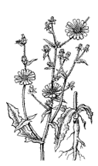Цикорій дикий, петрові батоги — Cichorium íntybus L., род. айстрові — Asteraceae
Цикорий обыкновенный; міжнародна, українська та російська назви утворені від араб. kichorion, intybus — латинізована назва цикорію. У народі його звуть «петрові батоги» — за схоже на прути стебло.
Рослина багаторічна або дворічна (культурні сорти), трав’яниста. Корінь стрижневий, м’ясистий, веретеноподібний, із зморшкуватою поверхнею; зовні бурувато-сірий, всередині — білого або жовтуватого кольору. Стебло галузисте, заввишки 75–120 см, з розчепіреними прутовидними гілками. Прикореневі
листки з крилатими черешками, виїмчастоперистороздільні або цільні, з краю зубчасті, утворюють прикореневу розетку. Верхні листки ланцетні, своєю основою охоплюють стебло. Кошики розташовані по два-три в пазухах верхніх і середніх листків, з багатошаровою обгорткою із війчастих по краю листочків. Усі квітки блакитні (рідко блідо-фіолетові), язичкові, двостатеві. Сім’янки голі, три- або п’ятигранні. В усіх органах рослини знаходяться членисті молочники.
Заготівля. Восени (вересень-жовтень) корені викопують або випахують плугом, очищають від землі, обрізають надземну частину і миють у холодній воді. Товсте коротке коріння розрізають уздовж, а довге — упоперек на шматки. Сушать після підв’ялювання у печах або сушарках при температурі 40–50 °С.
Хімічний склад сировини. Корені містять вуглеводи (40 %), у тому числі інулін, вільну фруктозу; у молочному соку також гіркі сесквітерпенові лактони (лактуцин, лактукопікрин), фенолокислоти (цикорієва), тараксастерол, холін, метоксикумарин, цикорін; аскорбінову кислоту, білкові та смолисті речовини.
Біологічна дія та застосування. Галенові препарати цикорію застосовують для поліпшення апетиту та покращення діяльності органів травлення, особливо при гастритах, ентеритах, колітах; вони активізують обмін речовин, використовують при дерматологічних захворюваннях. Відвар коренів виявляє гіпоглікемічну дію, а препарати з нього — тіреостатичну. Цикорій є складовою частиною препарату гастровітол.
ТРАВА ЕХIНАЦЕЇ — HERBA ECHINACEAE PURPUREAE
КОРЕНЕВИЩА ТА КОРЕНI ЕХIНАЦЕЇ —
RHIZOMATA ET RADICES ECHINACEAE PURPUREAE
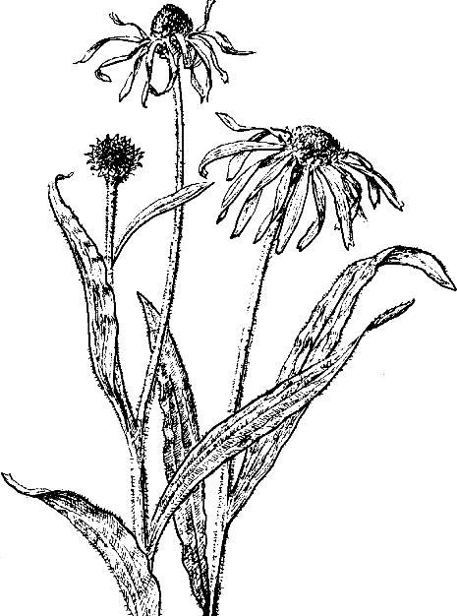
Ехінацеґя пурпуроґва — Echinacea purpurea (L.) Moench., род. айстрові — Аsteraceae
Эхинацея пурпурная, рудбекия пурпурная; латинізована назва походить від грецьк. echinos — їжак.
Рослина багаторічна трав’яниста. Корінь стрижневий, з численними бічними м’ясистими коренями. Стебло пряме, 50–150 см заввишки. Листки прості, шорсткі, овально- або лінійно-ланцетні, по краю зарубчасто-зубчасті; нижні — довгочерешкові, верхні — майже сидячі. Квітки у великих (діаметром до 10 см) кошиках, які розміщені поодиноко на кінцях стебел та гілок. Крайові квітки дрібні, довгоязичкові, стерильні, пурпурові, темно-червоні або жовті; серединні — трубчасті, двостатеві. Плід — чотиригранна сім’янка з чашечкою у вигляді чубчика.
Заготівля. Зрізають квітучі пагони завдовжки 25–35 см. Кореневища і корені збирають восени, звільняють від землі, миють, підв’ялюють і ріжуть на шматки. Сушать у добре провітрюваних приміщеннях або сушарках при температурі 40–45 °С.
Хімічний склад сировини. Полісахариди, що містяться в усіх частинах рослини, за будовою належать до гетероксиланів, арабінорамногалактанів, фруктанів (інулін). Фенольні сполуки трави представлені гідроксикоричними кислотами (цикорієвою, феруловою, кумаровою, кавовою), фенольним глікозидом ехінакозидом, який гідролізується на пірокатехін, кавову кислоту, етанол, дві молекули глюкози і одну рамнози; крім того, є флавоноїди, дубильні речовини, сапоніни, поліаміди, ехінацин — амід поліненасиченої кислоти і ехінолон — ненасичений кетоспирт, ефірна олія (0,04–0,22 %). Вуглеводи підземних органів представлені низькомолекулярними фруктанами та інуліном, вміст якого досягає 6 %; є також глюкоза (7 %), жирна олія, бетаїн, фенолкарбонові кислоти, смоли. Рослина багата на ферменти й мікроелементи: селен, кобальт, срібло, молібден, цинк, марганець тощо.
Біологічна дія та застосування. Препарати ехінацеї настойка, імунал виявляють імуностимулюючу антиоксидантну, мембраностабілізуючу дію, сприяють загоєнню ран, опіків, виразок, застосовуються при інфекційних та вірусних захворюваннях, особливо верхніх дихальних шляхів.
У гомеопатії свіжу квітучу траву трьох видів ехінацеї використовують для виготовлення настойки, яку застосовують у відповідних розведеннях зовнішньо, внутрішньо, у вигляді ін’єкцій при фурункулах, ранах, що погано загоюються, гнійних та виразкових процесах, а також укусах комах та змій.
- Галактани, агор-агар, карагінан
Галактани виділяють із різноманітної рослинної сировини (ялиці, берези білої, клена цукристого, люпину білого тощо). Медичне застосування мають галактани сульфовані, до яких належать полісахариди морських водоростей підцарства багрянок — Rhodobiota. Ці полісахариди за складом, будовою та властивостями поділяються на дві групи: групу агара і групу карагінана.
Агар-агар — це суміш полісахаридів агарози (до 50–80 %) і «агаропектину». «Агаропектин» — це фракція кислих полісахаридів, в яких вуглеводи з’єднані таким же чином, але регулярність їх замаскована наявністю залишків піровиноградної кислоти. В промисловості агар отримують з червоних водоростей родів Gracilaria (близько 60 % світового виробництва агар-агару) і Gelidium, Ahnfeltia рlicata з родини Phyllophoraceae.
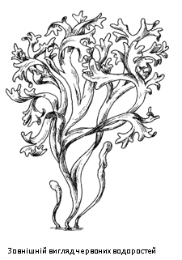
Клітини оболонки багрянок складаються з міцел целюлози або іншого полісахариду, зануреного в слизовий матрикс агару. У водоростях він міцно з’єднує клітини, що забезпечує сталість організму. Для отримання агар-агару водорості подрібнюють, обробляють розчином лугу для видалення частини домішок і екстрагують гарячою водою. Агар очищують методом заморожування — розморожування, при цьому розшаровуються матковий розчин і гель. З матковим розчином видаляють домішки. Після висушування отримують тонкі пластівці.
Агар-агар — це буруваті прозорі плівки завтовшки 1–3 мм зі зморшками, без запаху і смаку. Агар використовують для виготовлення щільних поживних середовищ для культивування та діагностики бактерій, як драглеутворюючий засіб в харчовій (особливо кондитерській) промисловості. Агароза є носієм при гель-хроматографії, афінній хроматографії, електрофорезі на гелях, імунодифузії та імуноелектрофорезі. Входить до складу деяких лікарських засобів як допоміжна речовина або ентеросорбент.
Карагінан вперше отримано К. Шмідтом у 1844 р. з червоної водорості Chondrus crispus.
Для промислового отримання карагінанів використовують червоні водорості родів Chondrus, Gigartina, Hypnea, а в Україні — чорноморську філофору Phyllophora nervosa. Водорості обробляють холодною водою, часто в присутності лугу або соди. Внаслідок утворення 3,6-ангідрогалактози під час екстракції поліпшуються якість полісахаридів і їхні драглеутворюючі властивості.
Карагінан використовують у харчовій промисловості як стабілізатор білкових розчинів, а також у фармації та косметиці.

4.Гетерополісахариди: камеді, слизи, пектинові речовини. Лікарські рослини (ЛР) та лікарська рослинна сировина (ЛРС), яка їх містить
Гетерополісахариди побудовані із різних моносахаридів. Вони широко розповсюджені у рослинах і знаходять застосування в медицині, фармації, харчовій промисловості тощо. До гетерополісахаридів відносять камеді, слизи, пектинові речовини, геміцелюлози, деякі полісахариди, що містяться у водоростях тощо.
Камеді (Gummi) утворюються в рослинах внаслідок слизового переродження оболонок старих і молодих клітин серцевини або деревини, що знаходяться поблизу камбіального шару, при травмуванні дерева або куща. В посушливих місцевостях рослини виробляють значну кількість камеді, яка утримує вологу.
Заготівля. Камедь знаходиться у стовбурах під великим тиском. При пошкодженні кори і появі тріщин вона по серцевинних променях витікає назовні і заливає рани.
Для добування камеді на стовбурах роблять надрізи. Підсочування ведуть в тиху погоду, щоб сировина не забруднювалася пилом і піском. Камедь виступає у вигляді в’язкої маси. Збирають її через 5–6 днів після підсочування, сортують за кольором. Білі сорти використовують для потреб фармацевтичної промисловості, а жовті і бурі — для технічних потреб.
Слизи (Mucilago) — це гетерополісахариди, що накопичуються в окремих непошкоджених органах рослин: бульбах, коренях, насінні тощо. Вони утворюються як продукти нормального обміну речовин і є харчовим резервом або речовинами, які утримують воду, особливо в тканинах сукулентів.
Пектинові речовини, пектин (Pectinum) називають поліуроніди, надзвичайно поширені в надземних частинах рослин і ряді водоростей. Особливо їх багато в плодах (яблуко, айва, слива тощо), бульбах (буряк, морква, редька) і стеблах (льон, конопля та ін.). З розкладанням пектинових речовин пов’язане пом’якшення плодів при дозріванні і зберіганні, оскільки їх нерозчинні форми перетворюються в водорозчинний пектин. Нерозчинні пектинові речовини називають протопектинами. Вони містяться в первинній клітинній оболонці. Під час обробки розведеними кислотами утворюються водорозчинні пектинові кислоти, що містять метоксильні групи. Солі кислот називають пектинати. Речовини, що утворюються після видалення метоксилів, називають пектовими кислотами, а їхні солі — пектатами.
Пектинові речовини є важливими компонентами клітинних оболонок і міжклітинних утворень усіх вищих і нижчих рослин. Вони знайдені також у соку рослин.
Характерна властивість пектину — здатність утворювати гелі в присутності сахарів і кислот у визначеному співвідношенні. Краще за все такі драглі утворюються при рН 3,1–3,5 з додаванням сахарози або гексози.
ЛІКАРСЬКІ РОСЛИНИ ТА СИРОВИНА,
ЯКІ МІСТЯТЬ ГЕТЕРОПОЛІСАХАРИДИ
АБРИКОСОВА КАМЕДЬ — GUMMI ARMENIACAE
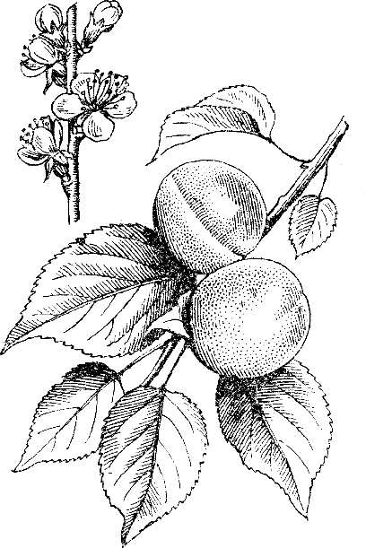
Абрикос звичайний — Armeníaca vulgaris Lam., род. розові — Rosaceae
Абрикос обыкновенный; назва походить від латин. armeniacus, -a, -um — вірм. і vulgaris, -e — звичайний.
Рослина. Листопадне дерево, рідше чагарник. Листки чергові, широкі, яйцевидно-округлі, при основі майже серцевидні, цілісні, нерівнопилчасті. Квітки двостатеві, майже сидячі, п’ятипелюсткові, білі або рожеві, одиничні, рідше — по дві в листкових пазухах. Плід — соковита, м’ясиста кістянка, жовтогаряча або жовта, з бархатистоопушеною поверхнею. Цвіте рано, до появи листя.
Заготівля. Гумоз тканин у плодових відбувається за рахунок слизового переродження клітин, в першу чергу — паренхіми. Напливи камеді утворюються з різною інтенсивністю як на стовбурах, так і на гілках. Найбільший вихід камеді спостерігається у дерев віком 10–15 років, особливо після дозрівання плодів. Підсочування підвищує камедевитікання. В Середній Азії з одного дерева збирають за сезон від 0,5 до 1,5 кг камеді. Це шматки різноманітної величини і форми: дрібні (5–10 г) краплевидної або бурульковидної, великі (10–50 г) шаровидної або грудкоподібно-неправильної форми. Маса напливів може досягати 80–100 г. Свіжозібрана камедь світло-жовтого кольору і прозора; старі шматки втрачають прозорість і набувають жовто-бурого забарвлення.
Хімічний склад. Абрикосова камедь при гідролізі утворює 43 % галактози, 41 % арабінози і 16 % глюкуронової кислоти; вона містить також білкові та мінеральні речовини.
Застосування. Абрикосова камедь замінила імпортний гуміарабік. Вона утворює в’язкі розчини, що мають емульгуючу та обволікаючу здатність. Використовується для виготовлення олійних емульсій, обволікаючих розчинів.
ТРАГАКАНТ — GUMMI TRAGACANTHAE
Різні види трагакантових астрагалів (Astragalus), що відносяться до підроду Tragacanthae родини бобові — Fabaceae. Трагакант — висохла на повітрі камедь, що витікає з тріщин або надрізів стовбура і гілок астрагалів. Трагакант був відомий древнім грекам і римлянам, а в середні віки — арабам, котрі і внесли його у європейську фармацію. Спочатку трагакант імпортувався з Ірану.
Заготівля. Підсочування починають у травні в тиху погоду. Основу куща очищають від землі, підкопують на глибину 5 см і гострим ножем роблять надріз. Камедь застигає за 3–4 дні; її збирають і сортують за забарвленням. Іноді збирають і природні напливи.
Хімічний склад. Трагакант — це суміш кислих полісахаридів, кислотність яких обумовлена уроновими кислотами. Басорин, нейтральна фракція полісахаридів, становить 60–70 % камеді. Кисла фракція (арабіногалактуронан) складається з двох полісахаридів. Один з них арабіногалактан, інший — трагакантова кислота, яка побудована з галактуронової кислоти, ксилози, фукози й галактози. Вивчена будова і описана структура окремих камедей. Арабіногалактан окрім L-арабінози і Dгалактози містить незначну кількість L-рамнози і D-галактуронової кислоти. Основний ланцюг цього полісахариду побудований із залишків галактопіраноз, які здебільшого з’єднані 1 → 6 зв’язками і невеликою кількістю 1 → 3 зв’язків. Сильно розгалужені частини макромолекули включають залишки арабінофураноз із зв’язками 1 → 2, 1 → 3 і 1 → 5. Частка кислої фракції (арабіну) становить 8–10 %. Окрім того, є крохмаль, целюлоза, вода, мінеральні речовини.
Застосування. Трагакантову камедь використовують як емульгатор у виробництві емульсій, таблеток, пігулок, але основні споживачі трагаканту — текстильна, харчова, парфумерна, косметична та паперово-поліграфічна промисловість.
НАСIННЯ ЛЬОНУ — SEMINA LINI
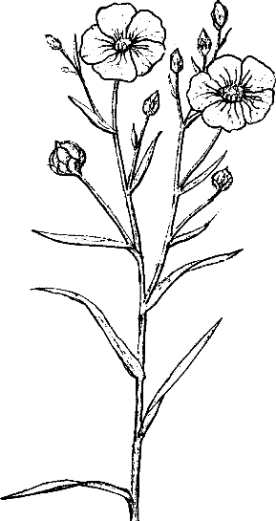
Льон звичайний — Línum usitatíssimum L., род. льонові — Linaceae
Лен обыкновенный; назва походить від латинізованої грецьк. linon — нитка; латин. usitatissimus, -um — найвищий ступінь від usitatus — уживаний, звичайний.
Рослина однорічна трав’яниста, з голим, циліндричним стеблом, розгалуженим від основи або у верхній частині, заввишки 0,6—1,5 м. Листки вузьколанцетні або лінійні, чергові. Квітки небесно-сині або фіолетові, зібрані на верхівці стебла у розлогі щитковидні суцвіття. Чашечка п’ятичленна, віночок — п’ятипелюстковий, тичинок п’ять або десять.
Плід — яйцевидна або куляста коробочка з численним дрібним блискучим насінням. Воно плескате, яйцеподібної форми, загострене з одного кінця і округле з іншого, нерівнобоке, завдовжки до 6 і завтовшки до 3 мм. Поверхня гладенька, від світло-жовтого до брунатного кольору, зі світло-жовтим насіннєвим рубчиком.
Заготівля. Збирання насіння льону механізоване. Рослину сушать у валках або на току на сонці. Після обмолочення насіння досушують на току або в сушарці при температурі 45°С. Бережуть від вологи, яка надає насінню слизькості.
Хімічний склад сировини. Насіння містить слиз (6 %), висихаючу жирну олію (30–48%), а також ензим лінамаразу, ціаноглікозид лінамарин (1,5 %), протеїн (2,5 %), сахари тощо.
Біологічна дія та застосування. Насіння має проносну, секретолітичну, обволікаючу і протизапальну дію. Набухле у воді насіння збільшує обсяг калової маси, посилює її просування, діє очисно при атонії товстої кишки і ожирінні. Водний настій слизу виявляє захисну, заспокійливу і протизапальну дію при запаленні стравоходу, виразці шлунка і дванадцятипалої кишки, ентеритах та колітах (в клізмах). Зовнішньо слиз у вигляді компресів використовують при трофічних виразках, опіках і променевих пошкодженнях шкіри.
КОРЕНI АЛТЕЇ — RADICES ALTHAEAE
ТРАВА АЛТЕЇ ЛIКАРСЬКОЇ —HERBA ALTHAEAE OFFICINALIS
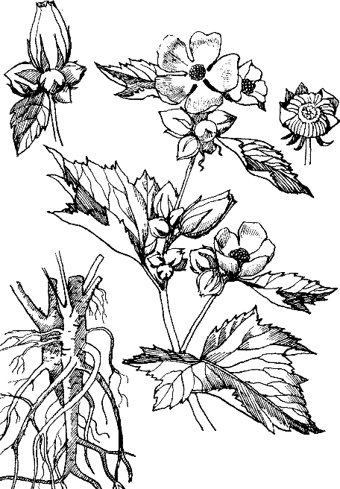
Алтея лікарська — Althaea officinalis L.
Алтея вірменська — Althaea armeniaca Ten., род. мальвові — Malvaceae
Алтей лекарственный (просвирник), алтей армянский; назва походить від грецьк. althaia — назва рослини у Теофраста і Діоскорида; латин. officinalis, -e — лікарський, аптечний та armeniacus, -um, -a — вірменський.
Рослина. Обидва види алтеї — багаторічні трав’янисті рослини з коротким товстим кореневищем, від якого відходять циліндричні товсті придаткові корені завдовжки 10–25 і завтовшки до 2 см, а також тонкі корінці. Поверхня кореня повздовжньо-борозенчаста; злам у середині зерняно-шорсткуватий, зовні волокнистий, з відшарованими довгими, м’якими луб’яними волокнами. Колір коренів зовні світло-брунатний, на зламі білий, жовтувато-білий (алтея лікарська) або сіруватий (алтея вірменська). При розламуванні сухі корені пилять внаслідок виділення крохмалю. Стебло пряме, заввишки 0,6– 1,5 м, малорозгалужене, округле, сірувато-зелене, бархатисте, завтовшки не більш як 8 мм, з повздовжніми борозенками, вкрите волосинками. Листки чергові, черешкові, бархатистоопушені з обох боків, сірувато-зелені, з нерівномірнозубчастими краями; нижні — яйцевидні, п’ятилопатеві, верхні — довгастояйцевидні, трилопатеві, іноді майже трикутні, завдовжки 2—10 і завширшки 1—9 см. Вся рослина сірувата, опушена. Квітки в пазухах листків, на коротких квітконіжках, у верхній частині стебла — у вигляді колоска. Віночки рожеві, іноді червонуваті (в алтеї вірменської — блідо-рожеві), із п’яти зворотнояйцевидних пелюстків, чашечка неопадаюча з підчашою із 8–12 ланцюгових чашолистків завдовжки 10—20 мм. Плід — схізокарпій; калачики схожі на диски, які при дозріванні розпадаються на окремі пласкі бобоподібні сім’янки.
Заготівля. Корені збирають восени під час дозрівання плодів (у вересні-жовтні) або навесні, до початку вегетації (березень— травень). Дво- або трирічні корені викопують, очищають од землі,обрізають стебла та здерев’янілі частини і швидко миють у холодній воді, щоб не вкрилися слизом. Просохлі корені звільняють від пробки, ріжуть на частки і розщеплюють уздовж. Потім розкладають тонким шаром і сушать при температурі 45–60 °С. Правильно висушені корені ламаються з тріском.
Зарості дикорослої алтеї легко виснажуються, тому в процесі збирання сировини насіння підсівають, залишають розвинені екземпляри для запліднення; охороняють молоду порость.
Зберігають сировину в сухому місці у тюках або мішках із тканини з позначкою про гігроскопічність. Корені треба оберігати від вологи, бо вона викликає їх потемніння і пліснявіння.
Траву збирають на другому році вегетації під час цвітіння. Скошують на відстані 20–30 см від грунту, підв’ялюють у валках і досушують під наметами.
Хімічний склад сировини. Корені містять полісахариди (до 35 %) — слиз (глюкан і арабіногалактан), пектинові речовини (кислий галактуронорамнан) та крохмаль (близько 37%).
Трава містить вуглеводи (до 10 %), серед яких слизи (нейтральні полісахариди, що складаються з глюкану і арабіногалактану) та пектинові речовини. Знайдені також флавоноїди (глікозиди кемпферолу, кверцетину і діосметину), кумарин скополетин, фенолкарбонові кислоти, сліди ефірної олії, каротин, аскорбінова кислота.
Біологічна дія та застосування. Препарати алтеї виявляють обволікаючу, відхаркувальну, муколітичну, протизапальну та знеболюючу дію. Застосовують сухий порошок коренів, грудні збори, настій, сироп, рідкий і сухий екстракти, мікстуру від кашлю. Призначають їх при захворюваннях дихальних шляхів (бронхіт, трахеїт), хворобах травного тракту (виразкова хвороба шлунка та дванадцятипалої кишки, гастрити, коліти). З трави на фармацевтичних підприємствах виготовляють препарат мукалтін, що застосовується як відхаркувальний засіб при застудах та інших гострих й хронічних захворюваннях горла та верхніх дихальних шляхів.
ЛИСТЯ ПОДОРОЖНИКА ВЕЛИКОГО —FOLIA РLANTAGINIS MAJORIS
ТРАВА ПОДОРОЖНИКА ВЕЛИКОГО СВIЖА —HERBA РLANTAGINIS MAJORIS RECENS
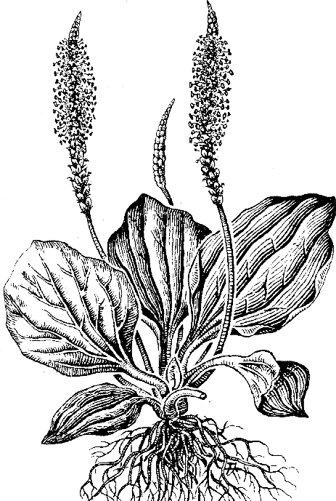
Подорожник великий —Plantago major L., род. подорожникові — Рlantaginaceae
Подорожник большой; назва походить від латин. planta — підошва і ago — вожу, іду; major — великий.
Рослина багаторічна трав’яниста зі скороченим кореневищем і численними придатковими нитковидними коренями. Листки широкояйцевидні або еліптичні, голі, з 3–7 дуговидними жилками, крилатими черешками та невеликими піхвами, зібрані в прикореневу розетку. Квітконосні стрілки завдовжки до 40 см, борозенчасті, закінчуються густим, видовженим колосовидним суцвіттям. Квітки дрібні, непоказні, світло-бурі. Плід — двогніздова еліптична коробочка з дрібним темно-брунатним насінням (до 16 насінин).
Заготівля. Збирають влітку, в фазі цвітіння; листки зрізають ножем, серпом або косять, залишаючи одну добре розвинену рослину на 1 м². Потім відкидають домішки, пожовкле листя і сушать, розклавши шаром завтовшки 5 см, на повітрі в тіні при добрій вентиляції або в сушарках при температурі 50– 60 °С. Кінець сушіння визначають за ламкістю черешка. Сировина гігроскопічна; її зберігають у сухому, добре провітрюваному приміщенні.
Хімічний склад сировини. Містить полісахариди (20 %), представлені пектиновими речовинами та нейтральними гліканами. Присутні також манніт, сорбіт, алантоїн, іридоїди (аукубін та каталпол), стероїди, флавоноїди (похідні лютеоліну, кверцетину, апігеніну та ін.), дубильні речовини. Листки і трава містять каротиноїди, вітаміни С і К.
Біологічна дія та застосування. Препарати виявляють протизапальну, відхаркувальну, ранозагоюючу дію, стимулюють регенеративні процеси. Настойка подорожника внутрішньо застосовується при бронхітах, коклюші, астмі, зовнішньо лікує фурункули, свищі. Сік подорожника використовується при анацидних гастритах, виразках і хронічних колітах. Плантаглюцидом, що є сумою полісахаридів з листя, лікують гастрити, виразкову хворобу шлунка і дванадцятипалої кишки у випадках з нормальною і зниженою кислотністю.
У гомеопатії використовується вся свіжа квітуча рослина при вушному і зубному болю, геморої, діареї; зовні — при невралгії трійчастого нерва, лишаї.

НАСIННЯ ПОДОРОЖНИКА БЛОШИНОГО —SEMINA PSYLLII
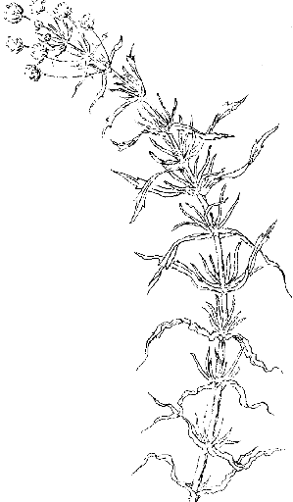
ТРАВА ПОДОРОЖНИКА БЛОШИНОГО СВIЖА —HERBA PLANTAGINIS PSYLLII RECENS
Подорожник блошиний — Plantago psyllium L., род. подорожникові — Plantaginaceae
Подорожник блошный (блошное семя); назва походить від. латин. planta — підошва та ago — водити, ходити; psyllium від грецьк. psylla — блоха.
Рослина однорічна трав’яниста, заввишки 40 см, з невеликим стрижневим коренем, прямостоячим, гіллястим стеблом. Листки супротивні, лінійні, опушені, цілокраї або у верхній частині розставленозубчасті. Завдовжки до 3 і завширшки 0,4 см. Квітки дрібні, рожеві, чотиричленні, в невеликих, щільних, яйцеподібних голівках на видовжених квітконосах у пазухах листків. Плід — двогніздова еліптична коробочка. Насіння подовжено-човноподібної форми із загорнутими в середину краями, з одного боку опукле, з другого — злегка увігнуте, з рубчиком у вигляді білої плями, блискуче, гладеньке, слизьке, майже чорного кольору.
Заготівля. Насіння збирають в період дозрівання плодів в нижніх суцвіттях. Скошену траву сушать під накриттям, захищаючи від зволоження (насіння ослизнюється), молотять, а потім насіння обчищають від домішок і досушують.
Траву косять на початку цвітіння і негайно транспортують для одержання соку. Термін зберігання трави — 24 год.
Хімічний склад сировини. Насіння містить слиз (10–15 %), білки, жирну олію. Слиз складається з нейтральної та кислої фракцій. У продуктах гідролізу знаходять D-ксилозу, L-арабінозу, L-рамнозу, D-галактозу, галактуронову кислоту. У траві є полісахариди, тритерпенові сапоніни, монотерпенові алкалоїди, а також каротиноїди, флавоноїди, дубильні речовини та іридоїдний глікозид аукубін.
Біологічна дія та застосування. Насіння діє як протизапальний, пом’якшувальний та злегка проносний засіб. При хронічному запорі його вживають цілим, запиваючи великою кількістю теплої води. Діяти починає внаслідок збільшення його об’єму в три — п’ять разів та подразнення рецепторів товстої кишки. У вигляді слизу вживають внутрішньо як обволікаючий засіб при колітах та зовнішньо — як пом’якшувальні та болезаспокійливі припарки.
ЛИСТЯ ПIДБIЛУ ЗВИЧАЙНОГО (МАТИ-Й-МАЧУХИ) —
FOLIA FARFARAE
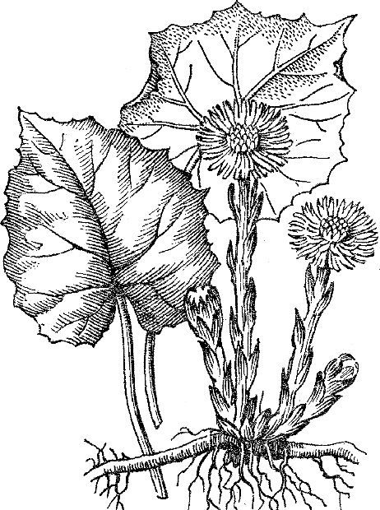
Підбіл звичайний, або мати-й-мачуха звичайна — Tussilago
farfara L., род. айстрові — Asteraceae
Мать-и-мачеха; назва походить від латин. tussis — кашель, agere —виводити, виганяти; far від farina — борошно; ferre — несу.
Рослина багаторічна трав’яниста, з довгим галузистим кореневищем, від якого рано навесні відростають пагони заввишки 10– 24 см з лускуватими, яйцеподібно-ланцетними, гострими недорозвиненими листками, здебільшого пурпурово-фіалковими. Кошики поодинокі, розташовані на кінцях пагонів, із жовтими квітками; крайові квітки жіночі, вузьконесправжньоязичкові, серединні — трубчасті, чоловічі. Цвіте у квітні-травні. Сім’янки циліндричні, мають чубчик. Після відцвітання пагони відмирають, а від кореневища відростають великі, довгочерешкові, серцеподібні, шкірясті листки, по краю виїмчасті, рідко — дрібнозубчасті, зверху темно-зелені, блискучі, зісподу білі, повстистоопушені.
Заготівля. Збирають листя у фазі повного розвитку, непошкоджені «іржею»; зрізають або косять, залишаючи черешок довжиною не більше 5 см. Сушіння повітряно-тіньове або штучне при температурі 50–60 °С. Готовність сировини визначають за ламкістю черешка. Зберігають у сухому приміщенні.
Хімічний склад сировини. Листки містять близько 8 % слизу (в гідролізаті: глюкоза, галактоза, пентози, уронові кислоти), каротиноїди, аскорбінову та органічні кислоти (галову, яблучну, винну), ефірну олію, ситостерин, сапоніни, гіркий глікозид туссилягін, флавоноїди (рутин, гіперозид), дубильні речовини, піролізидинові алкалоїди.
Біологічна дія та застосування. Пом’якшувальна, відхаркувальна, протизапальна дія сировини використовується при захворюваннях верхніх дихальних шляхів. Листя входить до складу грудного та потогінного чаїв.
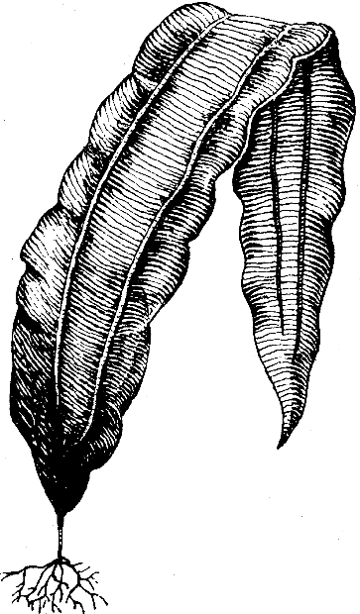
СЛАНI ЛАМIНАРIЇ — THALLI LAMINARIAE
Ламінарія японська — Laminaria japonica Aresch
Ламінарія цукриста — Laminaria saccharína (L.). Lam., род. ламінарієві — Laminariaceae
Ламинария японская, ламинария сахаристая (морская капуста); назва походить від латин. lamina — пластина.
Рослина. Багаторічна водорость завдовжки 2–12 м і завширшки 10–35 см. Слані дворічні, складаються з ременеподібних соковитих загострених пластин (таломів); края суцільні, хвилясті, колір сланей від зеленкувато-сірого до зеленкувато-чорного. Біля основи утворюється багаторічне циліндричне стебло, або черенок, від якого відходять ризоїди, що прикріплюють водорості до субстрату. Рослина спороносна, спорангії дозрівають у вересні-жовтні.
Заготівля. Збирають слані з червня до жовтня, після шторму або за допомогою пристрою завдовжки 4–6 м, на кінці якого прикріплюються розгалужені дроти. Іноді користуються спеціальними косами. Для відновлення заростей залишають не менше 10 % сланей другого року життя. Заборонено збирати ламінарію тралами; не заготовляють рослину першого року життя, а дворічні — в період спороутворення. Сушать її на бетонних майданах, стелажах в ясну погоду або в тунельних сушарках при температурі 50–80 °С. Висушені водорості на 8–15 діб укладають під навіси в штабелі і накривають брезентом або полімерним матеріалом, в результаті цього слані стають еластичними. Потім водорості сортують, очищають, ріжуть (шаткують) і пакують. Сировина гігроскопічна і легко псується від вологи.
Біологічна дія та застосування. Ламінарія — профілактичний засіб проти ендемічного зоба та атеросклерозу, діє як проносне, що обумовлене здатністю набухати. Використовують для профілактики та лікування гіпертиреозу, легких форм базедової хвороби, в харчуванні, особливо літніх людей.
Препарати ламінарид, альгігель, альгісорб — послаблюючої та антисклеротичної дії. Зовнішньо застосовують мазь альгофін, що діє протизапально та антимікробно.

